PEMBERDAYAAN PKK MELALUI KEGIATAN EKONOMI KREATIF PENGOLAHAN POTENSI LOKAL DI DESA SEBENTE
Benedhikta Kikky Vuspitasari, Yeremia Niaga Atlantika ², Shanti Veronica Br Siahaan ³
¹Institut Shanti Bhuana (Program Studi Kewirausahaan), Bengkayang
²1Institut Shanti Bhuana (Program Studi Kewirausahaan), Bengkayang
³1Institut Shanti Bhuana (Program Studi Kewirausahaan), Bengkayang
¹qqbenedhikta@gmail.com
Abstrak
Pelaksanaan kegiatan pengabdian pada masyarakat dilaksanakan di Desa Sebente Kecamatan Teriak Kabupaten Bengkayang. Tim yang melakukan kegiatan pengabdian masyarakat adalah para tenaga pengajar (dosen) Program Studi Kewirausahaan yang berjumlah 2 orang dan 13 orang peserta masyarakat dari desa Sebente dengan metode ceramah dan tanya jawab serta diskusi. Kegiatan pelatihan dan pemberian materi tentang pemanfaatan produk lokal Singkong dan cara pengemasan produk merupakan salah satu cara untuk dapat meningkatkan ekonomi masyarakat khususnya di Desa Sebente, dengan cara memanfaatkan produk lokal dan mengolah produk tersebut menjadi tepung mocaf sehingga tercipta sebuah produk yang dapat dikemas dengan kemasan menarik, menjadikan produk tersebut memiliki nili tambah, selain itu akan terlihat menarik sehingga konsumen juga tertarik untuk membelinya. kegiatan ini dapat berjalan dengan lancar karena didukung oleh pemerintah Desa Sebente dan masyarakat yang aktif mengikuti kegiatan ini.

Kata Kunci: Pemberdayaan, Ekonomi Kreatif, Potensi desa, PKK

Abstract
The implementation of community service activities was carried out in Sebente Village, Shout District, Bengkayang Regency. The team that carried out community service activities were lecturers of the Entrepreneurship Study Program, totaling 2 people and 13 community participants from Sebente village with lecture and question and answer methods and discussions. Training activities and providing materials on the use of local cassava products and how to package products are one way to improve the community's economy, especially in Sebente Village, by utilizing local products and processing these products into mocap flour to create a product that can be packaged in attractive packaging. , makes the product added value, besides that it will look attractive so that consumers are also interested in buying it. This activity can run smoothly because it is supported by the Sebente Village government and the community who actively participate in this activity.
Keywords: Empowerment, Creative Economy, Village potential.PKK

PENDAHULUAN
Di era desentralisasi ekonomi dan pembangunan di Indonesia, peran pemerintah daerah sangat penting untuk menggembangkan potensi ekonomi daerahnya, hal ini berkaitan dengan kontribusi langsung potensi ekonomi terhadap pembangunan ekonomi daerah mempunyai tujuan peningkatan ekonomi masyarakat (Deffrinica, 2022) salah satunya adalah industry kreatif yang memiliki potensi nilai jual yang tinggi dan memberikan dampak pada kesejahteraan masyarakat. industry kreatif dapat berkembang melalui UMKM, UMKM menjadi dasar bagi perekonomian nasional hal ini karena sebagian besar usaha yang ada di Indonesia adalah usaha kecil dan menengah yang banyak menyerap tenaga kerja dan memanfaatkan potensi lokal.
Hal ini didukung bahwa Indonesia memiliki sumber daya alam yang mendukung serta kreatifitas yang dimiliki. Salah satu daerah yang memanfaatkan potensi daerah adalah Bengkayang hal ini terliat dari perkembangan UMKM yang ada, berdasarkan (Rencana Pembangunan Jangka Menengah Daerah, 2021) pada tahun 2020 pekembangan UMKM di Kabupaten Bengkayang sebesar 4.213 dengan jumlah usaha mikro sebanyak 3.629 unit (86,13%), usaha kecil sebanyak 569 unit (13,51%) dan usaha menengah sebanyak 15 unit (0,36%). Berikut sebaran UMKM per kecamatan dan jenis usaha yang terlihat pada tabel dibawah ini:
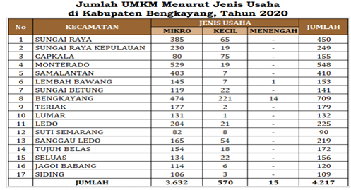
Sumber : Rencana Jangka Menengah Daerah Bengkayang 2021
Terlihat perkembangan UMKM untuk kategori menengah masih rendah dan tentunya ini menjadi peluang bagi pelaku UMKM untuk dapat meningkatkan usahanya, salah satunya adalah peran pemerintah desa dalam memanfaatkan potensi desa dengan keterlibatan peran serta perempuan melalui kegiatan PKK (Pemberdayaan dan Kesejahteraan Keluarga), menurut (Nina, 2014) PKK terbentuk untuk menggerakan perempuan untuk dapat berpartisipasi dalam mensejahterakan ekonomi keluarga dimana kegiatan PKK dikelola dengan dilaksanakan oleh tim pengerak pemberdayaan dan kesejahteraan keluarga (TP.PKK). Desa Sebente terletak di Kecamatan Teriak Kabupaten Bengkayang, berdasarkan tabel diatas jumlah UMKM sebanyak 179 unit dimana jenis usaha mikro sebanyak 177 dan jenis usaha kecil sebanyak 2 unit sehingga potensi dalam menggembangkan UMKM masih sangat besar, berdasarkan data yang diperoleh dari websaite desa Sebente https://sebente.com/first/statistik/1 ditemukan bahwa masyarakat di Desa Sebente sebanyak 182 orang belum bekerja, kegiatan usaha yang dilakukan juga rendah, namun desa Sebente memiliki potensi SDA sangat beragam mulai dari potensi wisata, dan potensi pertanian, potensi perkebunan. Selain itu mata pencaaharian sehari-hari masyarakat sebente adalah sebagian besar dari sektor pertanian dengan menanam padi diladang secara berpindah-pindah, selain itu masyarakat juga berkebun karet, jagung, lada dan Ubi kayu (Singkong) semua kegiatan masyarakat masih berpola tradisional (Veronica, 2021)
Keterlibatan pemerintah dalam meningkatkan potensi desa terlihat dari pemanfataan sumber daya alam sebagai tempat wisata yang dikenal dengan Setanga Lestari adalah bentuk peran serta masyarakat dan pemerintah desa, perempuan memiliki peran dalam dalam mengelola tempat wisata (Rini, 2022) adanya tempat wisata di Desa Sebente memiliki dampak yang cukup signifikan bagi desa terutama dalam menanggulangi pengangguran dan memberikan peluang usaha baru bagi masyarakat, selain itu dengan adanya tempat wisata berlahan membuka mata masyarakat di desa sebente untuk terus berinovasi dan berkreasi melalui pemanfaatan potensi alam yang ada, semua itu berasal dari ide atau pemikiran kreatif yang memiliki potensi keatifitas sebagai upaya untuk mengatasi permasalahan yang terjadi atas dasar berbagai kebutuhan dasar manusia (Beni et al., 2021) salah satunya dengan memanfaatkan keberadaan Tim PKK desa untuk menggerakan para wanita untuk dapar berkreasi memanfaatkan potensi alam menjadi produk yang berkualitas dan bernilai tinggi, karena peran wanita dalam keluarga merupakan peranan yang dilaksanakan perempuan karena menduduki posisi dalam masyarakat.
Potensi lokal yang ada di Desa Sebente belum dimanfaatkan dengan baik terutama karena keterbatasan SDM sehingga diperlukan pendampingan dalam memanfaatkan peluang tersebut sehingga masyarakat mendapatkan sumber penghasilan baru, perlu adanya kerja sama pemerintah desa untuk dapat mewujudkan kegiatan pelatihan (Vuspitasari et al., 2021)
Berdasarkan hasil observasi yang dilakukan ada beberapa hal yang menjadi kendala mitra Belum ada produk lokal yang dijadikan oleh-oleh, Perlu adanya pendampingan dalam pemanfaatan potensi lokal dan pengolahannya. Perlu adanya pendampingan dalam peningkatan mutu produk melalui kemasan, selain itu peluang pengolahan sampah menjadi pupuk cair yang bernilai jual menjadi salah satu inovasi yang belum banyak dilakukan oleh desa (Atlantika et al., 2022).
Solusi yang ditawarkan yaitu dengan memberikan pelatihan dan memperkenalkan bahan baku lokal Singkong sebagai bahan baku yang berasal dari desa Sebente, kemudian mempraktekan secara langsung cara pengolahan dan pembuatan produk dengan memanfaatkan kreatifitas dan inovasi sehingga produk tersebut memiliki nilai jual yang tinggi dan menjadi produk makanan lokal dapat dijadikan oleh-oleh dengan pengemasan yang menarik.
METODE
Pelaksanaan kegiatan pengabdian pada masyarakat dilaksanakan di Desa Sebente Kecamatan Teriak Kabupaten Bengkayang. Tim yang melakukan kegiatan pengabdian masyarakat adalah para tenaga pengajar (dosen) Program Studi Kewirausahaan yang berjumlah 2 orang dan 13 orang peserta masyarakat dari desa Sebente dengan metode ceramah dan tanya jawab serta diskusi. kegiatan dilakukan dengan melalui beberapa tahapan diantaranya tahap persiapan, pelaksanaan dan evaluasi.

HASIL DAN PEMBAHASAN
Tahap persiapan
Pada tahap persiapan hal yang dilakukan adalah berkoordinasi dengan kepala desa serta perangkat desa untuk menentukan jumlah peserta dan tempat serta tanggal pelaksanaan kegiatan pengabdian masyarakat. serta pelaksanaan kegiatan pengabdian masyarakat. dengan memperkenalkan tim kepada peserta setelah itu menyebarkan pre test sebagai cara untuk mengetahui sejauh mana informasi yang mereka ketahui terkait materi pada saat itu. Setelah itu menjelaskan mekanisme penyelesaian pre test. Selanjutnya menggali informasi terkait potensi apa saja yang ada di Desa Sebente.
Tahap pelaksanaan.
Pelaksanaan kegiatan pengabdian Masyarakat, diawal pertemuan terkait pelatihan atau pemaparan materi mengenai pemanfaatan bahan baku lokal sebagai produk yang dapat diolah menjadi produk bernilai jual tinggi. Dimana peserta diajak aktif dengan cara melempar pertanyaan pancingan terkait potensi desa apa saja yang dimiliki oleh Desa Sebente baik itu dari sektor perkebunan, peternakan dan perikanan serta sumber daya alam yang terdapat di desa tersebut. Setelah peserta menjawab pertanyaan tersebut hal yang dilakukan kemudian menyebutkan salah satu jawaban dari peserta tersebut yang berkaitan dengan topik materi yang ingin disampikan.
Materi berkaitan tentang produk lokal yang biasanya banyak tersedia disekitar desa yaitu bahan baku Singkong. kemudian Tim memberi pertanyaan pancingan terkait pemanfaatan Singkong yang ada di Desa tersebut cara pengolahan dan secara ekonomis pemanfaatan singkong yang biasanya dimanfaatkan oleh masyarakat sekitar. Setelah itu penjelasan tentang pengolahan Singkong menjadi tepung Mocaf yang belum banyak diketahui oleh masyarakat sekitar sehingga ini menjadi salah satu peluang usaha yang bisa dilirik dan dijadikan sumber penghasilan baru bagi masyarakat sekitar.
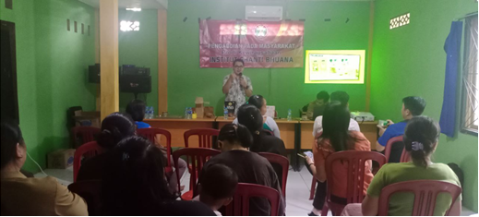

Keterangan : Pemberian materi pengemasan produk
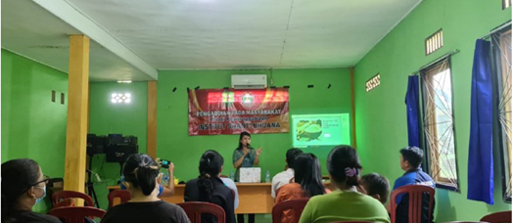
Keterangan : pemberian materi tentang pemanfaatan potensi lokal Singkong

Selanjutnya adalah pemberian materi tentang pentingnya pengemasan produk agar produk dapat terlihat menarik sehingga konsumen tertarik untuk membeli. pemberian materi dilakukan dengan cara ceramah dan tanya jawab. peserta diberi kesempatan untuk melihat produk yang sudah diberi kemasan dan belum, kemudian hal ini dijadikan perbandingan sebagai cara untuk membuka wawasan kepada peserta bahwa produk yang memiliki kemasan dan belum ada kemasan. setelah itu peserta diminta untuk menilai produk yang manarik sehingga konsumen tertarik membeli. Setelah selesai menyampaikan materi kemudian Narasumber memberi kesempatan kepada peserta untuk bertanya, kemudian bersama-sama menyimpulkan hasil materi yang disampaikan pada saat itu.
Tahap evaluasi
Tahap evaluasi diberikan melalui pemberian post test kepada peserta untuk mengetahui kemampuan akhir dari kegiatan pengabdian masyarakat, sebelumnya peserta diberikan pre test sebum kegiatan dilakukan, setelah kegiatan pengabdian masyarakat dilakukan post tes sehingga pengabdi mengetahui dan menilai keberhasilan atau ketercapaian target kegiatan pengabdian masyarakat. berikut hasil pre test peserta yang mengikuti kegiatan pengabdian masyarakat,
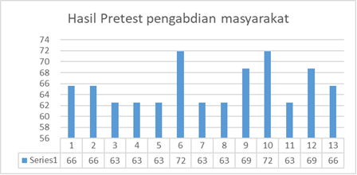
Dari hasil pretest peserta sebanyak 13 orang, sebanyak6 orang atau 46 % mendapatkan nilai terendah 63 dan nilai tertinggi sebanyak 2 orang atau 15% mendapatkan nilai 72, artinya belum semua peserta mengetahui informasi terkait pengolahan pemanfataan pangan lokal singkong dan pengemasan produk.
setelah dilkukan kegiatan pelatihan maka diperoleh hasil post test sebagai berikut :
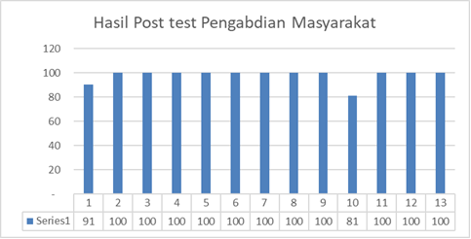
Dari hasil postest peserta sebanyak 13 orang, sebanyak 11 orang atau 84% mendapatkan nilai tertinggi yaitu 100, 1 orang atau 7% mendapatkan nilai 81, dan 1 orang atau 7% mendapatkan nilai 91, artinya dapat diketahui bahwa dari hasil pemaparan materi hampir seluruh peserta mengetahui dan memahami cara pengolahan singkong dan cara meningkatkan nilai produk melalui pengemasan produk.

SIMPULAN
Kegiatan pelatihan dan pemberian materi tentang pemanfaatan produk lokal Singkong dan cara pengemasan produk merupakan salah satu cara untuk dapat meningkatkan ekonomi masyarakat khususnya di Desa Sebente, dengan cara memanfaatkan produk lokal dan mengolah produk tersebut menjadi tepung mocaf sehingga tercipta sebuah produk yang dapat dikemas dengan kemasan menarik, menjadikan produk tersebut memiliki nili tambah, selain itu akan terlihat menarik sehingga konsumen juga tertarik untuk membelinya. kegiatan ini dapat berjalan dengan lancar karena didukung oleh pemerintah Desa Sebente dan masyarakat yang aktif mengikuti kegiatan ini. kendala-kendala yang muncul pada saat kegiatan pengadian masyarakat ini adalah keterbatasan waktu sehingga belum secara optimal dilakukan.

DAFTAR PUSTAKA
https://sebente.com/first/statistik/1
Atlantika, Y. N., Sanoto, H., Sadewo, Y. D., & Beni, S. (2022). Pendampingan Pengomposan Dengan Menggunakan Cairan Effective Microorganism ( EM4 ) Di Lingkungan Sekolah Dasar Daerah Perbatasan. AMMA : Jurnal Pengabdian Masyarakat, 1(05), 356–363.
Beni, S., Manggu, B., & Sadewo, Y. D. (2021). KAMPUNG KREATIF JAGOI BABANG SEBAGAI UPAYA MEMAKSIMALKAN POTENSI DAERAH PERBATASAN. Jurnal Pembangunan Pemberdayaan Pemerintah, 6(November), 132–148.
Deffrinica, B. H. (2022). Strategi Pembangunan Ekonomi Daerah. Gorontalo DEvelopment Review, 5(1), 16–25.
Rini, U. V. (2022). Peran Perempuan Dalam Mendukung Perekonomian Keluarga Pada Kegiatan. Jurnal Ekombis Review- Jurnal Ilmiah Ekonomi Dan Bisnis, 10(1), 279–284.
Veronica, B. S. (2021). Peran Kepala Desa Dalam Mewujudkan Pendapatan Asli Desa Sebente Melalui Kegiatan Bum Desa. PUBLIK: Jurnal Manajemen Sumber Daya Manusia, Adminsitrasi Dan Pelayanan Publik, VIII, 202–214.
Vuspitasari, B. K., Veronnica, S., & Siahaan, B. (2021). PEMBERDAYAAN PEREMPUAN DALAM MEMANFAATKAN SAMPAH KRESEK MENJADI PRODUK BERNILAI EKONOMIS. 4(1), 33–38.

